«Эффективные способы изучения английского языка»
Проект с элементами исследования

учитель английского языка
Алексеева Л. Г.

г. Колпашево
2026

Оглавление

Паспорт проекта…………………………………………………………… 3-4
Введение……………………………………………………………………. 5-6
Глава 1.Как работает память человека? …………………......................... 7-9
Глава 2. Анкетирование обучающихся…. ….…………………………….10-11
Глава 3. Эффективные способы изучения иностранного языка……….. 12-14
Заключение…………………………………………………………………15
Литература…………………………………………………………………..16
Приложение 1. Анкетирование. …………………………………......……17
Приложение 2.Результаты анкетирования. …..…………………………..18
Приложение 3. Эксперимент с учащимися 9 А класса СОШ №4. ..…….19
Приложение 4. Памятки-рекомендации. …………………………………20
Приложение 5. Электронное пособие. .……..…………………………….21-25

Паспорт проекта

Название проекта: Эффективные способы изучения английского языка
Автор проекта: Алексеева Л.Г.
Учебная дисциплина: Английский язык
Тип проекта: Информационный проект с элементами исследования
Цель работы: Нахождение эффективных способов для изучения английского языка.
Задачи работы:
1. Изучить теоретический материал по теме работы.
2. Выяснить с помощью анкетирования какими способами изучают английский язык ученики школы.
3. Предложить учащимся МАОУ СОШ №4 действенные способы для самостоятельной работы по изучению английского языка.
4. Создать электронное пособие для учеников 5-11.
5. Создать памятки-рекомендации.

Гипотеза: если использовать не только традиционный способ запоминания слов и выражений, то иностранный язык можно выучить намного быстрее.
Продолжительность проекта: Долгосрочный, 1 год
Вопрос проекта:
- Какие бывают способы изучения английского языка?
- Какой способ самый удобный по мнению учеников?
Аннотация: в настоящее время проблема изучения английского языка стоит особенно остро в связи с развитием научно – технического прогресса и востребованности специалистов со знанием английского языка. Надо запоминать очень много трудных слов и выражений. Появилась необходимость найти способы для эффективного запоминания слов.
Краткое содержание проекта: в проекте мы представим эффективные методы для запоминания английских слов и выражений. Проведем анкетирования и подведем итоги.
Результат проекта: электронное пособие для учеников 5-11 классов с эффективными методами запоминания английских слов и выражений; памятки-рекомендации.
Реализация проекта: использование на уроках английского языка, для самостоятельного изучения.
Предмет исследования: Английский язык

Введение

В данном исследовании мы рассматриваем изучение английского языка, а именно проблему запоминания английской лексики. Каковы же эффективные способы изучения иностранного языка?
Актуальность и важность темы представляется в том, что в настоящее время проблема изучения английского языка стоит особенно остро в связи с развитием научно-технического прогресса и востребованности специалистов со знанием иностранного языка на рынке труда.
Цель исследования: Нахождение эффективных способов для изучения английского языка.
В проектной работе мы поставили следующие задачи:
1.Изучить теоретический материал по теме работы.
2.Выяснить с помощью анкетирования какими способамиизучают английский язык ученики школы.
3.Предложить учащимся МАОУ СОШ №4 действенные способы для самостоятельной работы по изучению английского языка.
4. Создать электронное пособие для учеников 5-11.
5. Создать памятки-рекомендации.
Пути решения:
- выяснить, каким способом изучают английский язык ученики школы;
- изучить материал из различных источников о предлагаемых способах изучения иностранного языка;
- предложить данные методы ученикам;
- провести исследование;
- оценить эффективность использованных методов;
- проанализировать и систематизировать полученные данные.
Объект исследования: учащиеся школы.
Предметом исследования является английский язык.
Гипотеза исследования: если использовать не только традиционный способ запоминания слов и выражений, то иностранный язык можно выучить намного быстрее.
Практическая значимость работы:
- повышение качества знаний по английскому языку;
- применение выбранных методов на практике.
С целью поставленных задач в работе использовались следующие методы исследования:
- наблюдение;
- измерение;
- сравнение;
- анализ;
- эксперимент.

Глава 1
Как работает память человека?

«Память – это свойство человеческого мозга, позволяющее записывать, хранить и при необходимости воспроизводить информацию».
Правое полушарие заведует левой стороной тела, а левое – правой. Считается, что у людей с исследовательским складом ума сильнее развито правое полушарие, а у людей творческих – левое. Все дело в том, что правое полушарие отвечает за образное, синтетическое, эмоциональное восприятие действительности, то есть за воспроизведение образов, картин и зрительных ассоциаций. У тех людей, у которых оно хорошо развито, прекрасная зрительная или слуховая память. К ним относятся художники, композиторы, скульптуры. У них прекрасная зрительная или слуховая память.
Левое же полушарие хранит словесные воспоминания. Это полушарие логики, абстрактных построений, классификаций и аналитических выводов. В его ведении находятся письмо, чтение, решение задач и все логические операции.
У людей с развитым левым полушарием хорошо развита словесно-логическая память. К ним относятся мыслители, ученые и первооткрыватели.

Таблица 1. Характеристики полушарий мозга.
Левое полушарие |  | Правое полушарие
Логика |  | Интуиция
Вербальное мышление (логическое) | Речь  Чтение  Письмо  Счет | Невербальное мышление | Пространственно-образное
Сознательная деятельность мозга  – 10% |  | Подсознательная деятельность мозга – 90%

Память можно разделить на 3 вида, обеспечивающих весь процесс обработки и хранения информации, которые напрямую связаны с функциями, выполняемыми памятью:1) сенсорная память; 2) кратковременная память; 3) долговременная память.
Таблица 2. Виды памяти.

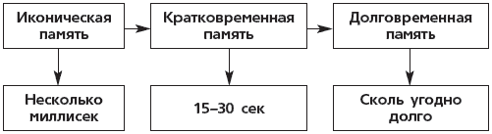

Таблица 3. Этапы процесса запоминания информации.

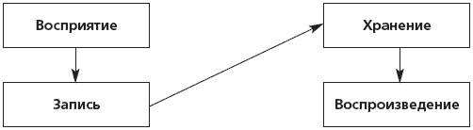

Для успешной работы механизма памяти важны механизмы ее восприятия, то есть способы восприятия информации: эмоции, запахи, зрительные образы, звуки, прикосновения и движения.
Одним из важных механизмов памяти является запоминание.
Запоминание — это процесс запечатления и последующего сохранения воспринятой информации. Выделяют два вида запоминания:
  - Непреднамеренное.
  - Преднамеренное.
Кроме этого, важно выяснить, визуал вы, аудиал или кинестетик. Кинестетику лучше запоминается, когда он в процессе запоминания ходит, пишет или печатает. Аудиалу желательно чаще прослушивать аудио и видеозаписи, а визуалу — изучать фото и картинные словари, использовать цветные фломастеры и рисовать наглядные схемы.
Таким образом, мозг человека можно сравнить с новейшим компьютером, которого еще не существует в реальности, так как он еще не изучен даже наполовину.

Глава 2
Анкетирование обучающихся

В настоящее время проблема изучения английского языка стоит особенно остро в связи с развитием научно-технического прогресса и востребованности специалистов со знанием иностранного языка на рынке труда. А говорят в нашей стране на английском лишь немногие. Если зайти в Интернет и запросить информацию о наиболее часто задаваемых вопросах, касающихся нашей темы: «Как быстро и эффективно выучить английский язык?» является одним из самых актуальных.
Мы провели анкетирование среди учеников 9 «А» класса, с целью изучения трудностей, предпочтений и форм заучивания английских слов. (Приложение 1). Результаты опроса представили на диаграммах. (Приложение 2).
Итоги анкетирования:
1. Особую трудность вызывает грамматика и необходимость запоминания новых слов.
2. У всех есть свои способы запоминания слов.
а) Просто «зубрежка», ученики, повторяют слова как стихотворение, пока не запомнят.
б) Ученики пишут слова на листке несколько раз и повторяют про себя.
в) Обучающиеся запоминают сразу на уроке – после многократного повторения за учителем, и при последующем выполнении упражнений.
г) При запоминании новых слов большинство учащихся начинают с написания данных слов, а также поиска их перевода.
3. Для 92 % учащихся, участвующих в анкетировании важно:
- проговаривать, представлять предмет или действие – 69%;
- записывать несколько раз новые слова – 39%.
Таким образом, мы изучили общественное мнение по вопросу «Хотели бы вы узнать о других способах и поучаствовать в эксперименте по их применению?» На что мы получили 100% согласие.

Глава 3
Способы изучения иностранного языка

Нами были изучены наиболее часто рекомендуемые способы:
- Традиционный
- Подсознание
- Фоновыйспособ
- Моторно-мышечный способ
- Образный способ
- Разбивочно-сочетательный способ
- Тематические карточки
Ниже приведем описание каждого способа:
Подсознание
- Составить список новых слов. (Максимальное количество – 20 слов.) Процедура проводится только перед сном.
- Сконцентрироваться на запоминании слов.
- Прочитать пару раз само слово и перевод и представить это слово, как можно реальней и ярче в своем воображении.
- Повторить данное слово шепотом, потом про себя, с закрытыми глазами.
Фоновый способ
- На магнитофон записать примерно 40 новых слов с переводом.
- Установите на магнитофоне среднюю громкость и слушайте запись много раз.
- Занимайтесь посторонними делами, не концентрируясь на тексте.
Моторно-мышечный способ
- Соотнести английское слово с реальным предметом.
- Каждый раз, проговаривая слово, берите предмет, сопоставляемый с ним, и производите им действие.
Образный способ
- Найти яркую отличительную метку в слове.
- Подобрать к изучаемому английскому слову слово похожее по звучанию только на русском языке.
- Нарисовать в воображении красочную сюжетную картинку.
К примеру, вы учите слово «snack», на русcком вы нашли похожее по звучанию слово — снег, а переводится это слово как закуска. Представьте, что вы достаете из холодильника какую-то закуску, которая накрыта тарелкой и сверху тарелки лежит снег.
Разбивочно-сочетательный способ
- Разбить слово на 2-3 части (в зависимости от слогов).
- К каждой части нужно подобрать похожее по звучанию начало слова на русском языке.
- Русские слова нужно соединить в одну фразу, которая должна иметь смысл.
- Перевод целого английского слова, которое нам нужно запомнить, должен содержаться в конце фразы.
Пример: Английское слово sinister — зловещий. (СИНИЙ туман распроСТЕРся над полем, ЗЛОВЕЩИМ)
Тематические карточки
- Берется некий текст (какая-нибудь разговорная тема, газетная статья и др.).
- Из текста выбираются незнакомые слова и выражения и записываются на бумажные карточки (на одной стороне карточки - английское слово, а на другой - перевод).

Мы провели эксперимент. Ученикам было предложено испробовать каждый из методов. На уроках английского языка и дома каждый раз изучали новую группу лексики определённым способом. Проводились тестирования. (Приложение 3).
Итоги эксперимента показали, что наиболее эффективными оказались: фоновый способ и тематические карточки, как самые простые для использования.
Подсознательный способ на самом деле очень похож на традиционный с разницей во времени использования этого способа, результативность его такая же, как и у традиционного.
Недостатком моторно-мышечного способа оказалось невозможность произвести действие со всеми словами. Нельзя потрогать глагол и прилагательное. Этот способ можно применять только при изучении не абстрактных имён существительных.
Образный и разбивочно-сочетательный способы доступны людям с хорошим воображением. Можно применять как тренажёр для изучения языка и развития творческого воображения.

Заключение

В заключении сделаем краткие выводы. Новый язык – это не только расширение нашего сознания и кругозора, это еще и огромная польза в жизни. Тем более что английский язык, как известно, считается международным. Кому-то английский язык (а иногда и не только английский) дается так легко, словно человек рос в англоязычной среде. Но большинству людей, к сожалению, приходится немало потрудиться, чтобы освоить хотя бы его основы.
Если вы уже начали изучать язык, задумались о том, какой способ попробовать самому и попытаетесь его осуществить, то даже эта попытка улучшит ваши знания. А любое успешное предприятие требует систематических инвестиций. Поэтому, выбрав один из способов, необходимо постоянно его применять и тогда будет устойчивый результат.
Гипотеза, выдвинутая в начале работы, подтвердилась
Существует множество методик, способов и стратегий, которые также как и все люди – индивидуальны. Главное на сегодняшний день - это иметь желание, главное захотеть!

Литература

  - Сафонова В.В. Социокультурный подход к обучению иностранным языкам. – М: Высш. шк. Амскортинтернэшнл, 2001.
  - Сафонова В.В., И.П. Твердохлебова И.П., Е.Н. Соловова Е.Н. и др. Английский язык. Учеб. Для X – XI кл. с углубл. изуч. Англ. яз. Ч. 2 – 2-е изд. – M.: Просвещение, 2007.
Интернет-ресурсы
- http://infoglaz.ru/wp-content/uploads/222.jpg
- http://moya-pamyat.ru/zapominanie/zapominanie-angliyskih-slov.html
- http://www.google.com/url?q=http://mymentor.ru/articles/sposobyzapominaniya.aspx&sa=U&ei=MvxLU9XfKvPa4QT8toDADg&ved=0CB4QFjAA&sig2=Q22J8wENYvUZ4rRXJFZeFw&usg=AFQjCNE8Q4jEwXVuLow6rFwkd3Mv27IPxw
- http://kupifutbolku.ru/published/publicdata/WEBASYST/attachments/SC/products_pictures/Британский%20флаг_enl.jpg
- http://www.raskraska.ru/azbuka/azbuka-e.html#1
- http://www.google.com/url?q=http://www.liveinternet.ru/tags/%25EE%25E3%25FE%25F1%25F2%2B%25F0%25EE%25E4%25E5%25ED/&sa=U&ei=H1VNU-mdPPSQ4gSo_YCABQ&ved=0CDAQ9QEwAQ&sig2=NURpX_LTi-b9DT3ox9S-YA&usg=AFQjCNGj6ZhEu79jWBD0KnyvUTHQy9lEOg
- http://f-lite.ru/lfp/s49.radikal.ru/i124/0912/61/89c640f86993.png/htm
- http://www.google.com/url?q=http://razigrushki.ru/category/veselie-zadahki-dlya-detej-online/klassifikaciya-predmetov&sa=U&ei=QVZNU_WgI6fs4wSbi4HYDA&ved=0CDQQ9QEwAw&sig2=vzoYgoAHFPZMQlLj-LF64A&usg=AFQjCNGUKDCZvk2NOD_wm4XnHiei3kV9Ng
- http://www.google.com/url?q=http://english.ua/learning-english/learning-new-words/flashcards/&sa=U&ei=hGVNU8rsBsT24QScoIHACw&ved=0CEgQ9QEwDQ&sig2=jOhsUtdxyr01NcZDqBgzZA&usg=AFQjCNFRE9KotmOtbEIjyR6Hca2_4nRw-g
- http://xorst.ru/images/wallpapers/details/filmy/1912121813_1148711283.jpg
- http://www.fullmontyyokohama.com/images/100_Union_Jack_Animated_2.gif

Приложение 1
Анкетирование

Вопросы анкеты:
1. Труден ли английский язык для изучения?
2. Что вызывает особую трудность (грамматика, лексика)?
3. Любишь ли ты изучать английские слова?
4. Проговариваешь ли ты вслух слова?
5. Записываешь ли ты английские слова?
6. Видишь ли перед собой предмет или действие, когда заучиваешь слово?

Приложение 2
Результаты анкетирования

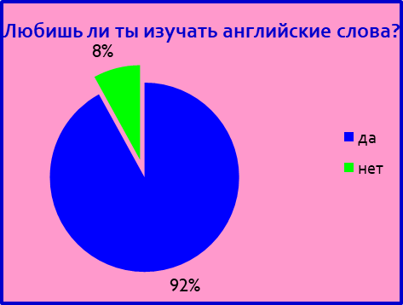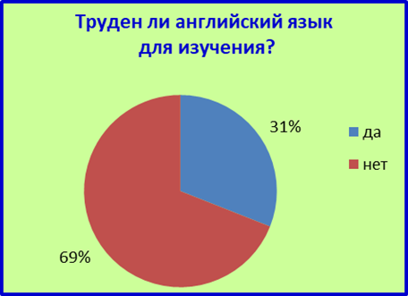

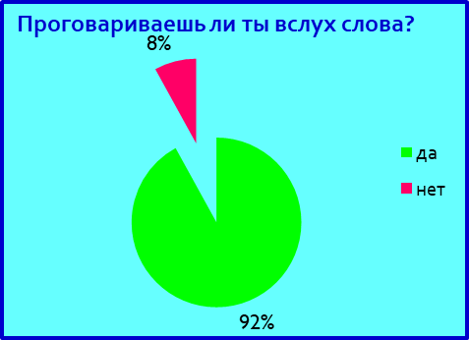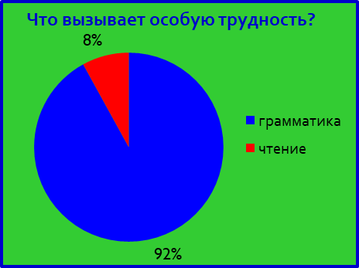

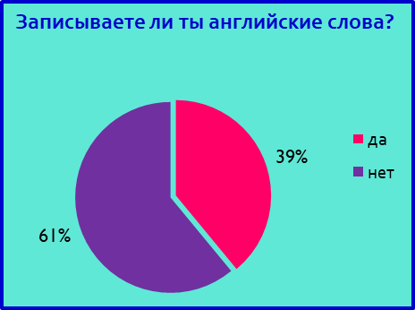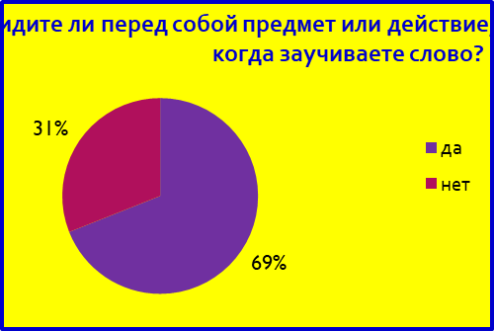

Приложение 3

Эксперимент с учащимися 9 А класса МАОУ СОШ №4

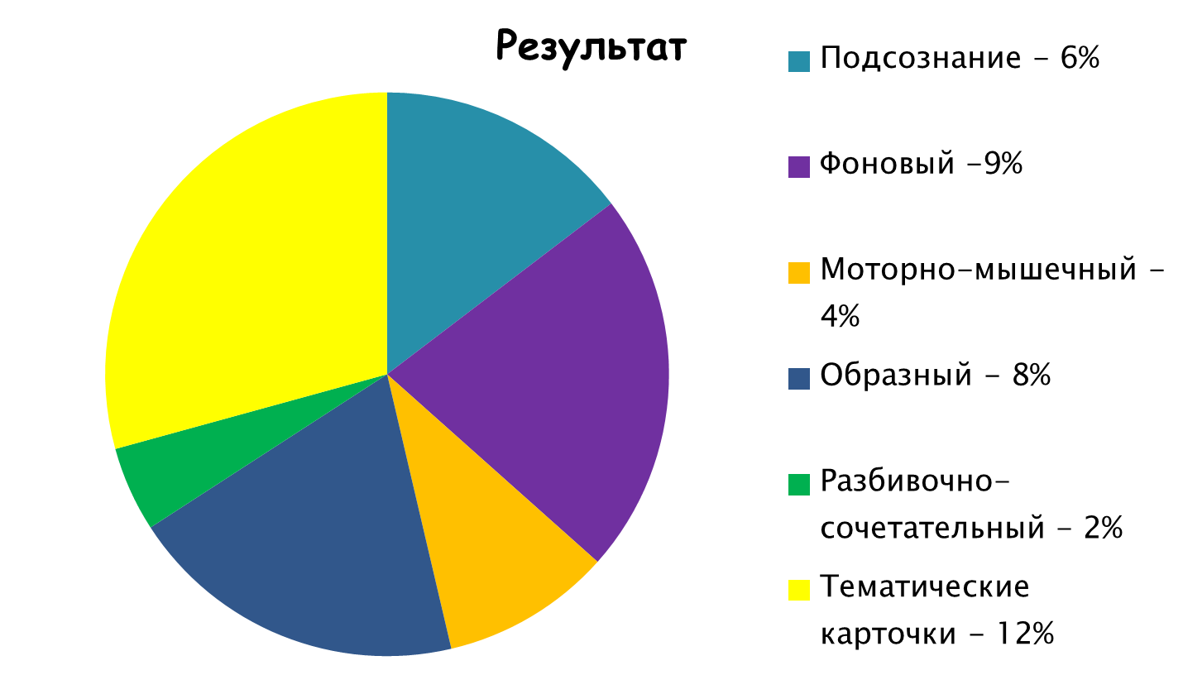

Приложение 4
Памятки-рекомендации


